**浙江大学城市学院实验报告**

**课程名称** 计算机信息安全

**实验项目名称** 实验10 利用Empire制作木马（2）

**学生姓名** 王樟 **专业班级** 计算1703 **学号** 31702283

**实验成绩** **指导老师（签名 ）** **日期** 20190515

* **一、实验任务**
* 在Kali操作系统中使用利用Empire制作木马（驻留在受害者机器，让它每次开机都能运行，获取受害者机器密码，键盘记录），并执行
* **二、实验环境**
  1. Windws 8.1
  2. Kali
  3. Empire
* **三、实验参考**

**详见PPT**

* **四、写下详细实验的步骤和实验心得**

启动empire

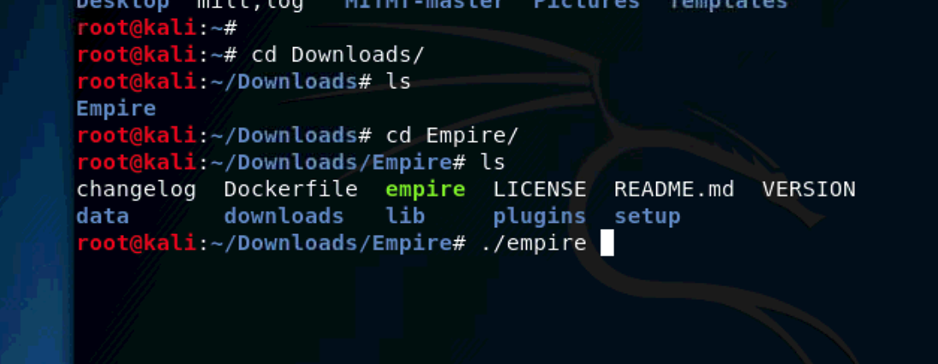

设置监听者：

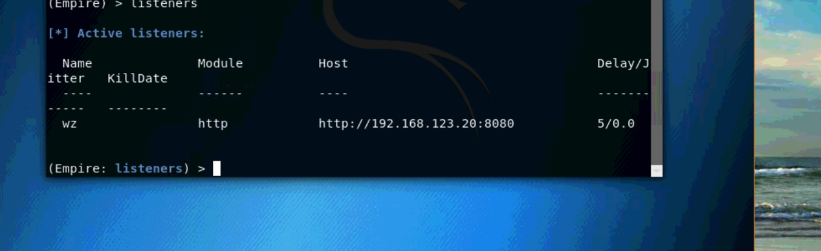

Uselistener http

设置成laucher

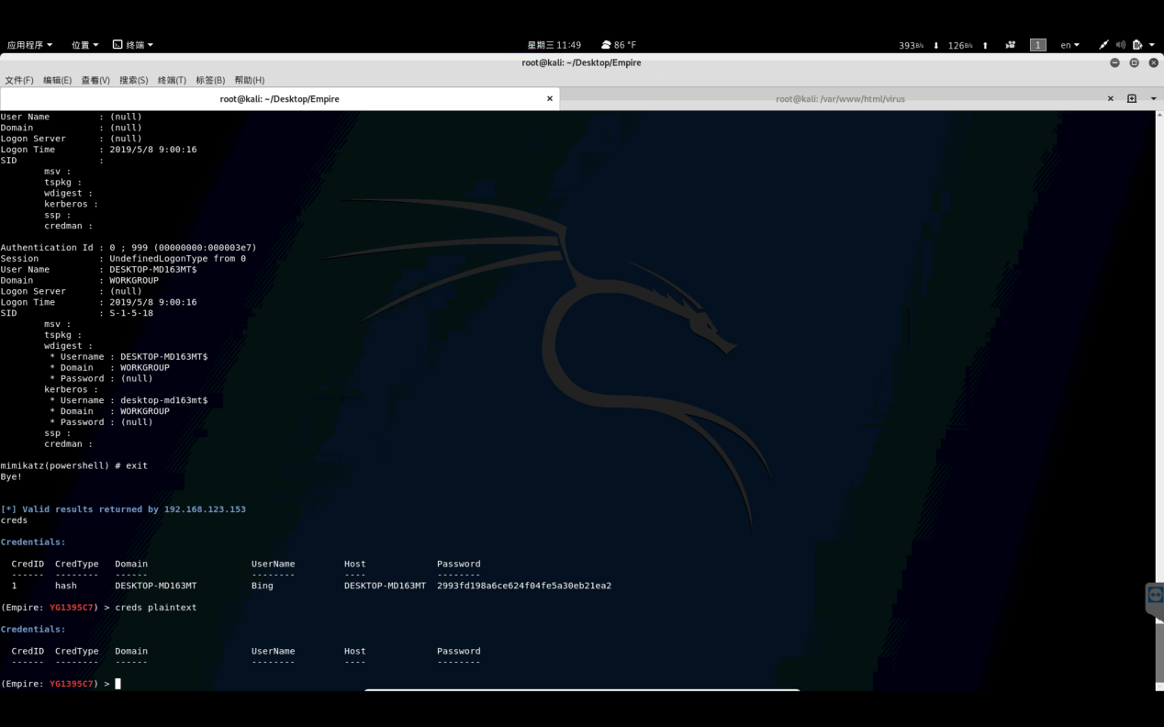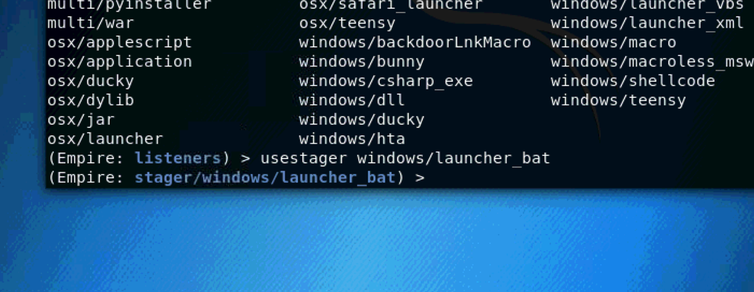

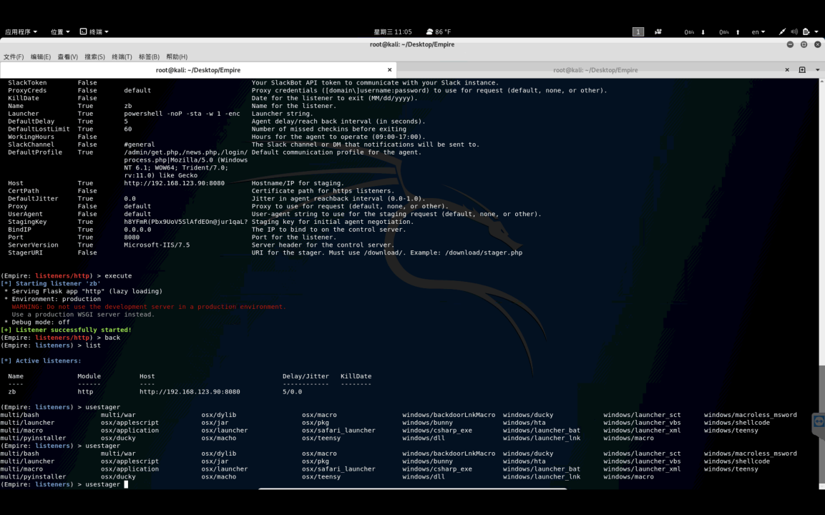

设定 生成木马所在位置

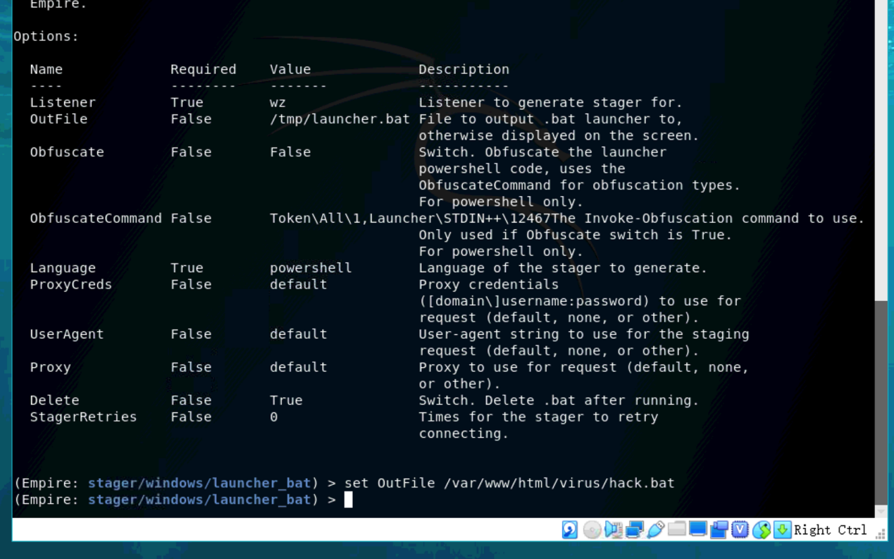

已经执行：

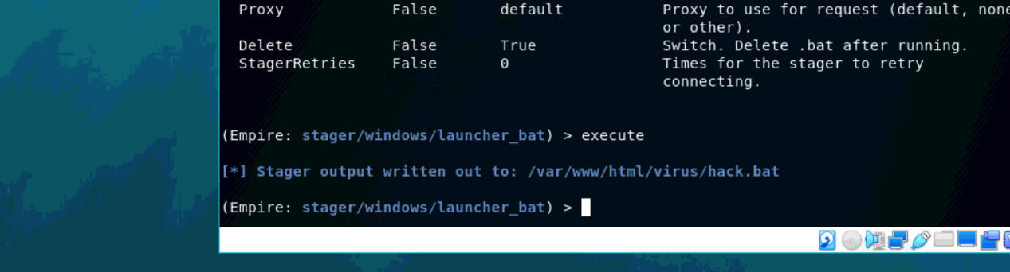

在kali里面开启apache2服务，并在win10里面开启木马程序

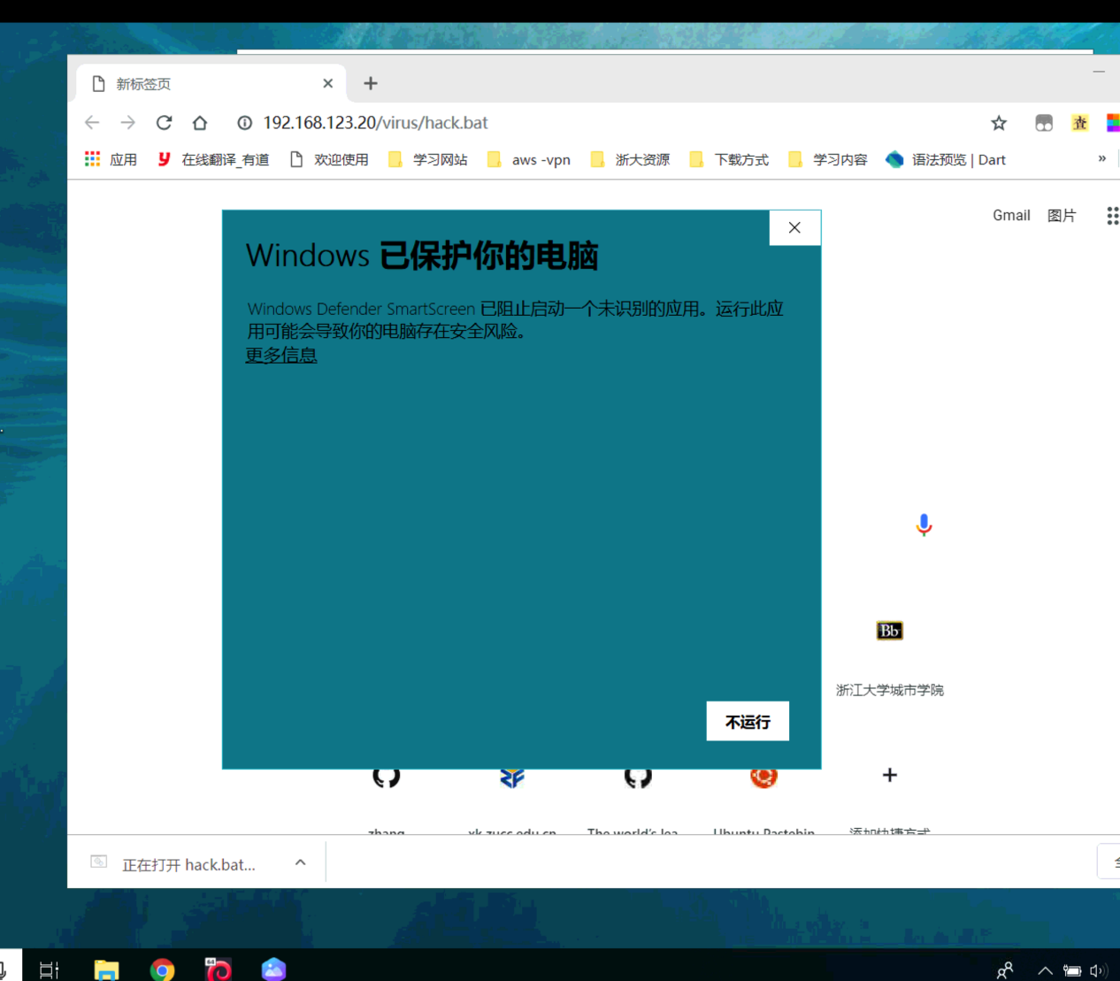

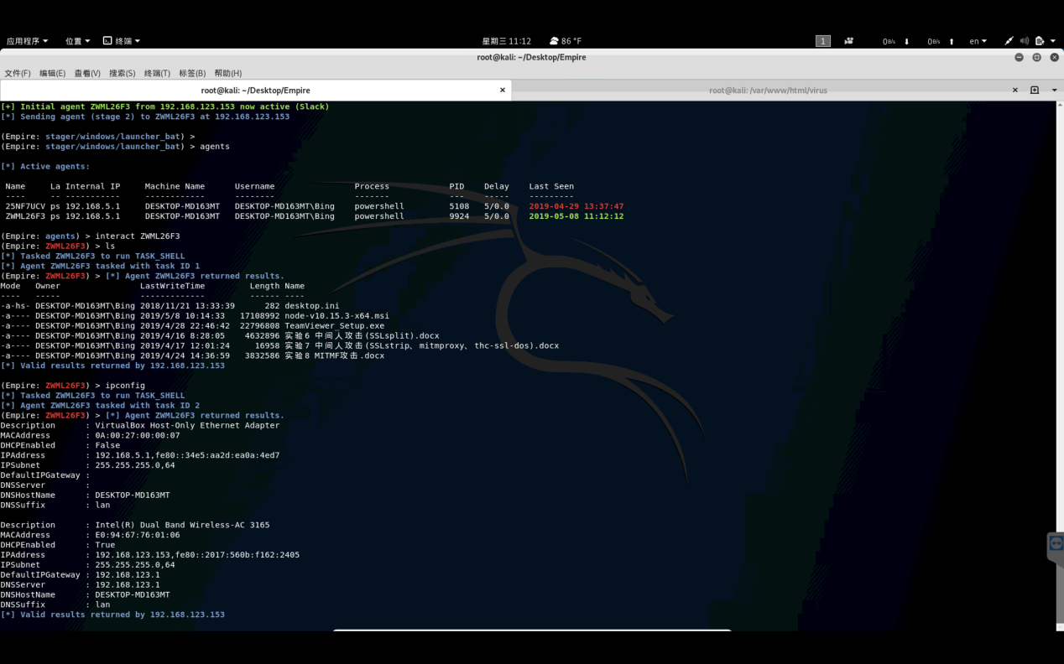

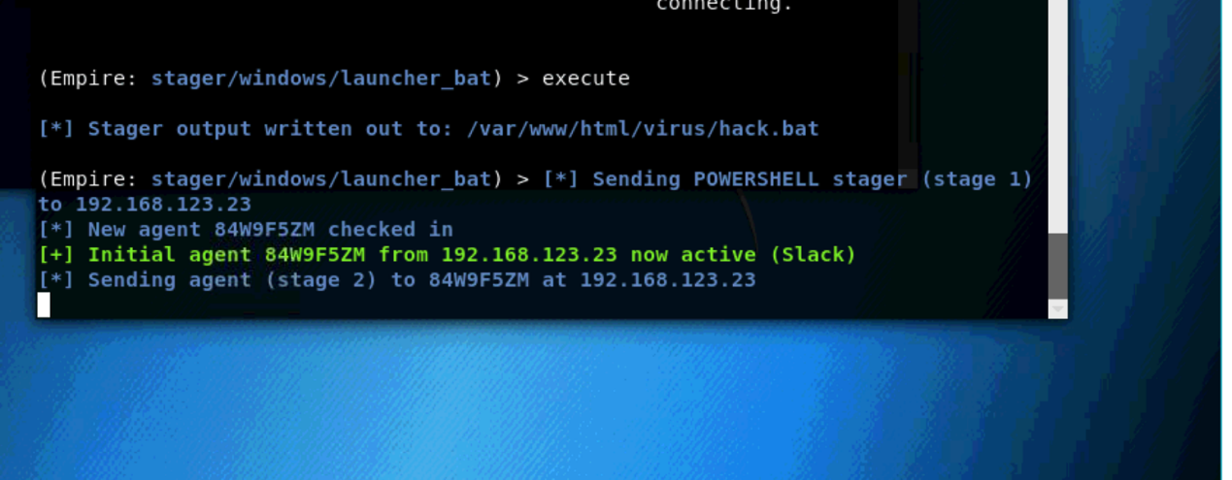

在agent 里面进行操作

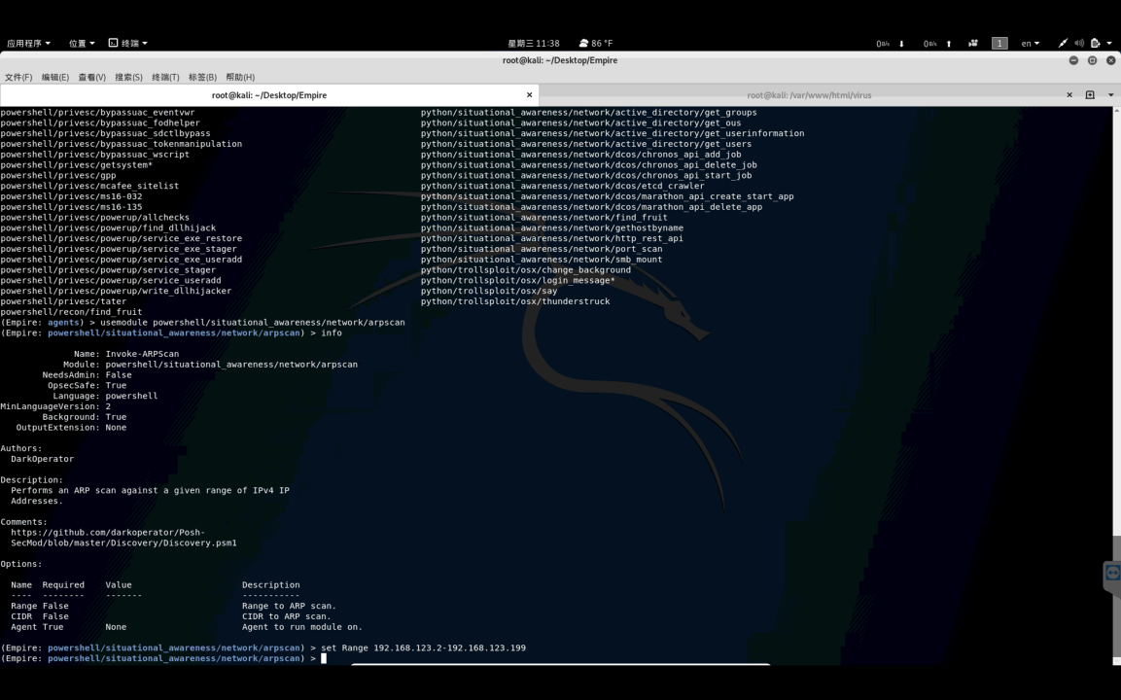

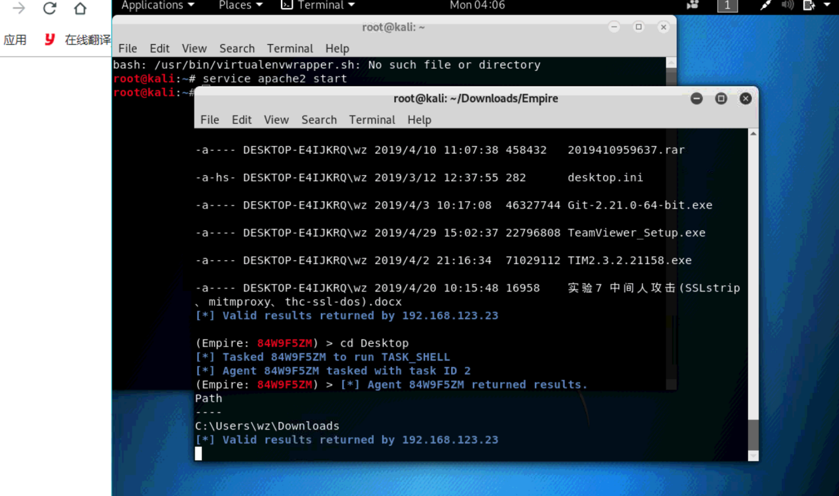

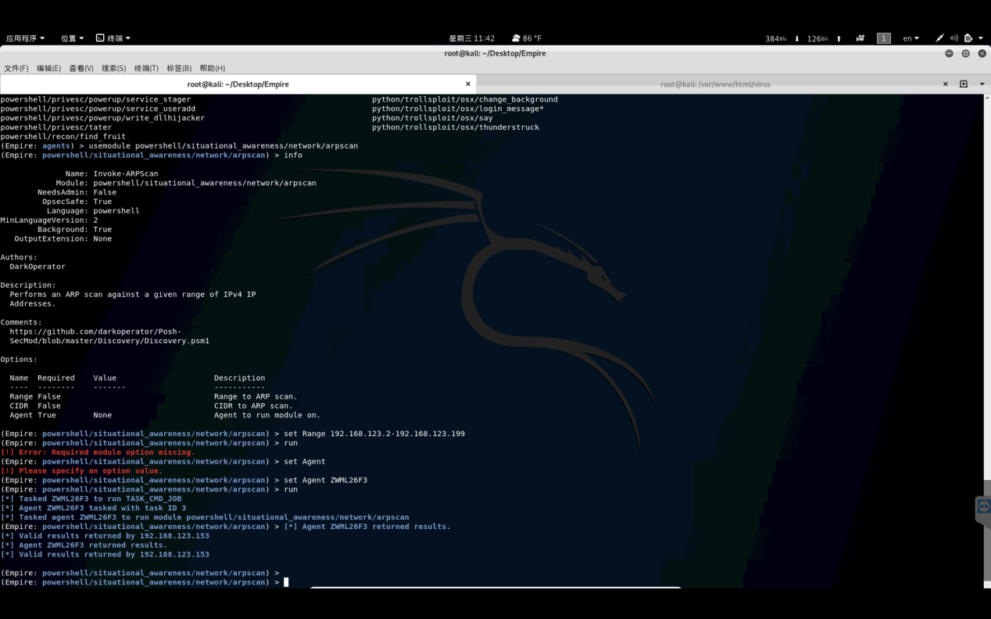

之后就是提权操作：

先通过uac操作进行提权，可以usemoudle里面找寻privise提权，也可以直接在连接后 bypassuac提权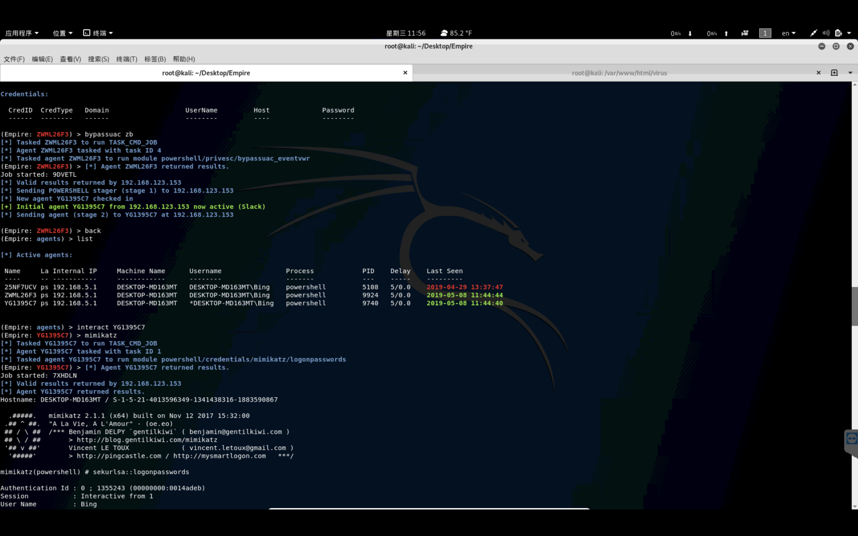

提权之后，进行mimikatz 获取相关信息，等待一定时间。

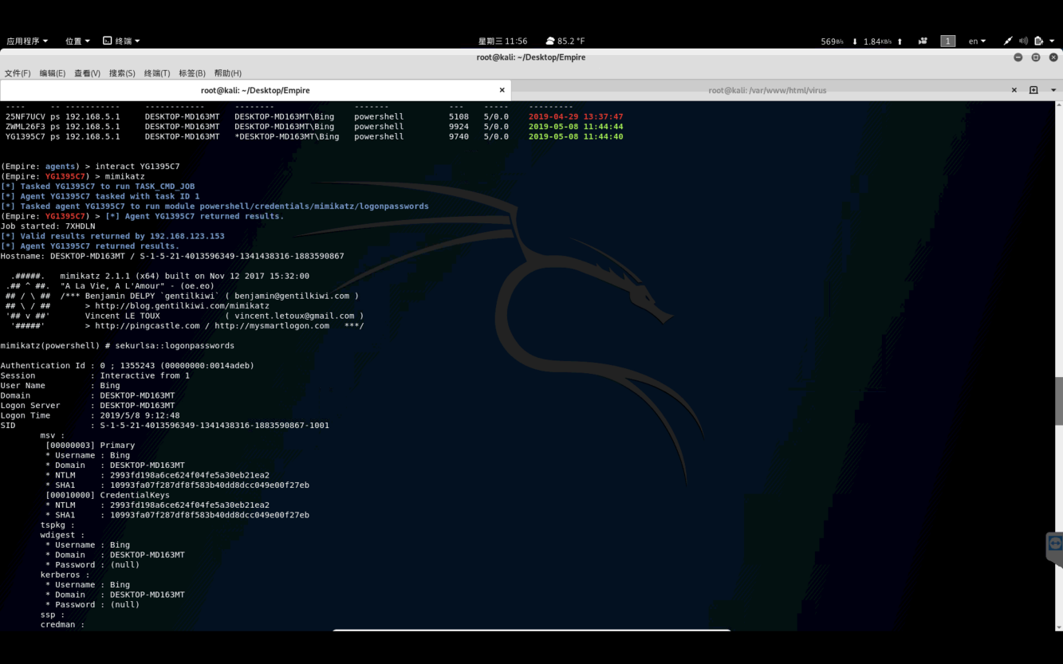

最后creds获取明文账号密码。

相对于实验9来说，这个实验多了提权操作，是值得我们去好好学习与使用的。

Keylogger：

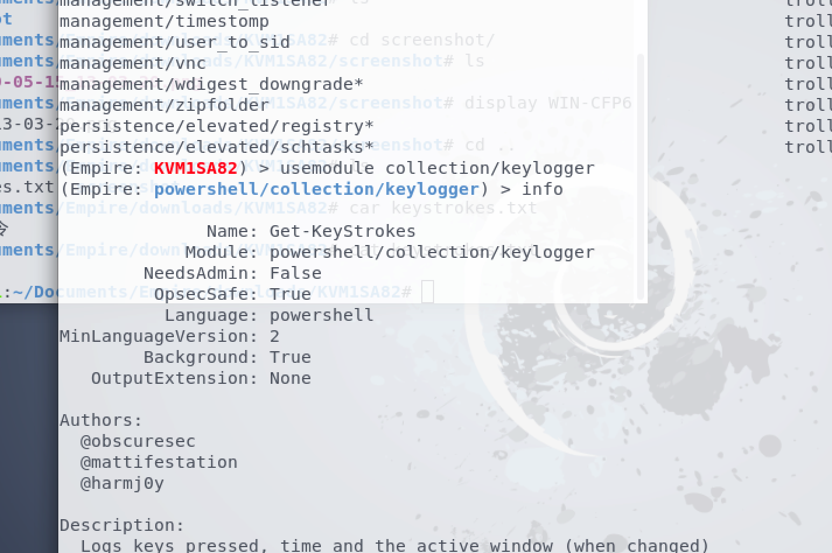

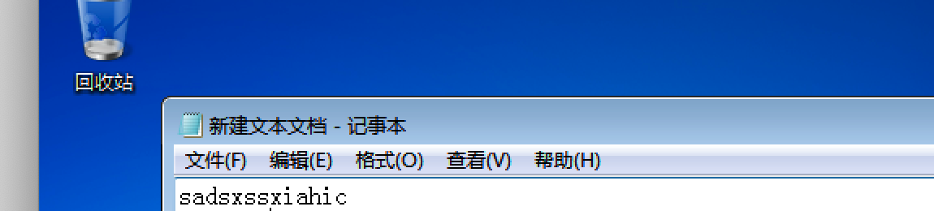

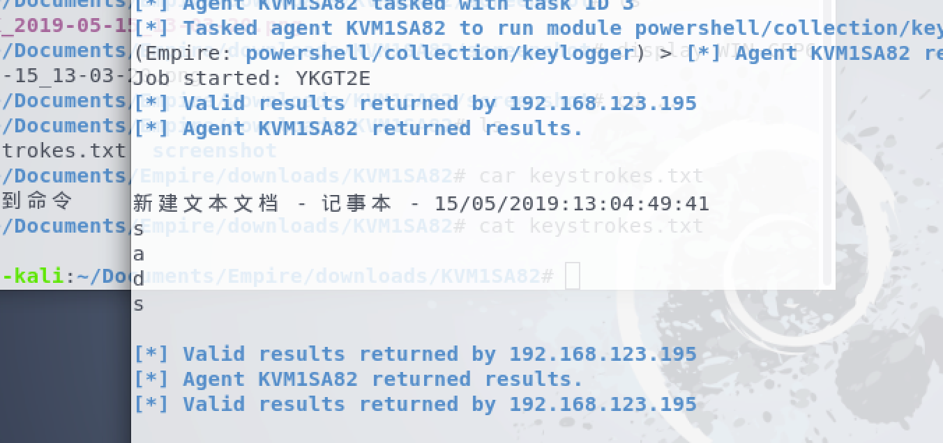

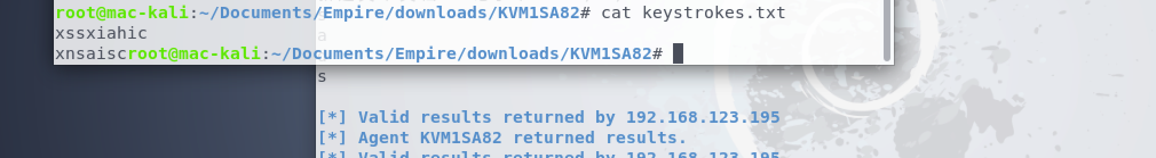

Screenshot：

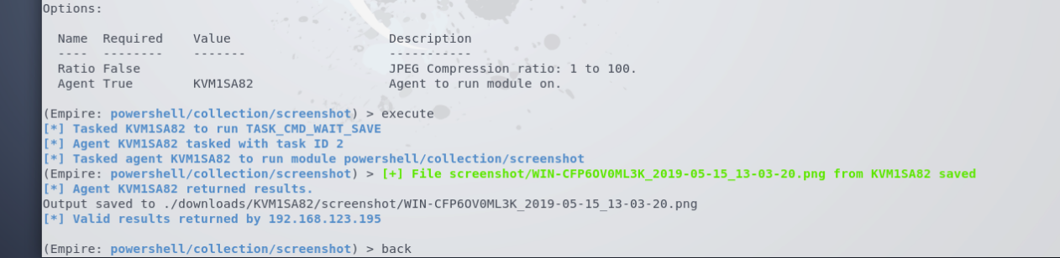

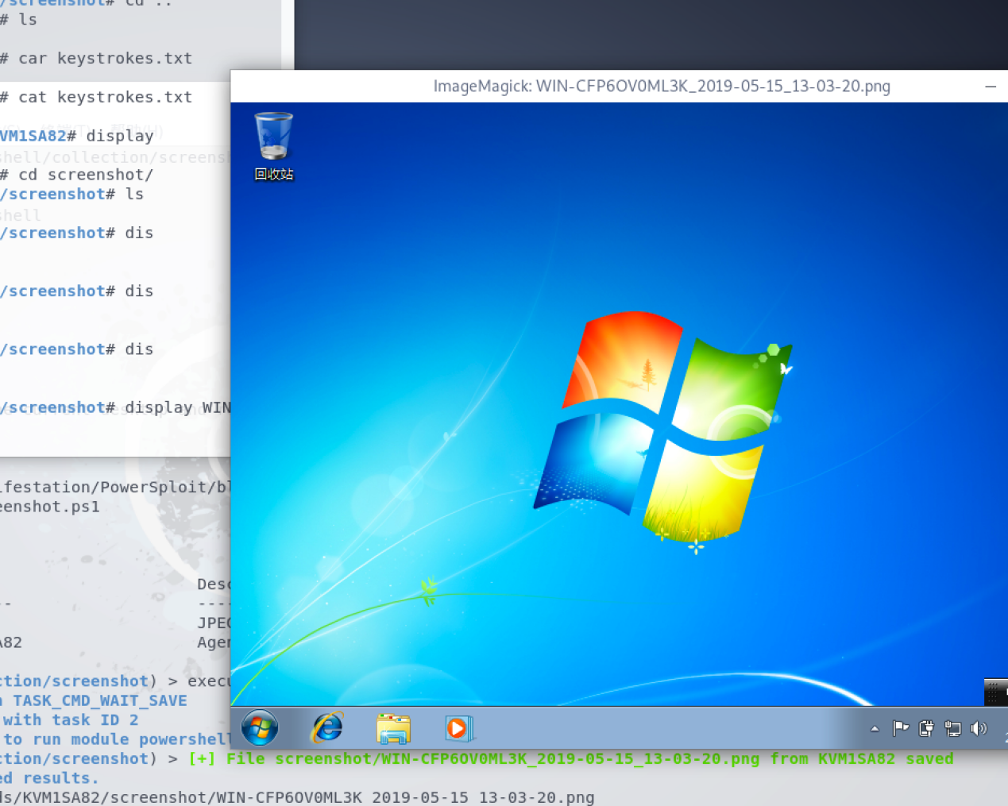

驻留：

设定13:29提示成功

